**Enviar trabajos (fotos de trabajos y cuadernos cuando corresponda) al correo: eloytroncoso@hotmail.com**

**Guía de música**

**Asignatura: ARTES MUSICALES Curso: 7°**

**Fecha: CLASE del miércoles 27 y miércoles 03 de junio**

**Profesor:** Carlos Troncoso C.

**Nombre del alumno:____________________________________**

**I.-Objetivo de aprendizaje**

**OA 2: Identificar conscientemente los elementos del lenguaje musical y los procedimientos compositivos evidentes en la música escuchada, interpretada y creada( De acuerdo a priorización curricular)**

**II.-Contenido: Escuchar Música**

**III.-OBJETIVO de la clase**

**Escuchar y analizan fragmentos musicales**

**IV.-Indicaciones Generales:**

**Escribir la fecha y objetivo de la clase en el cuaderno**

**Retroalimentación:**

**Les saludo cordialmente y espero que se encuentren con muy buena salud junto a sus Padres.**

**Les insto a realizar las actividades dadas.**

****[**https://youtu.be/dQekwQNXWR8**](https://youtu.be/dQekwQNXWR8)

¡Si pinchas aquí , veras la clase con tu profesor!

**[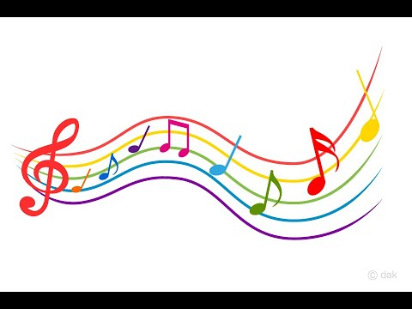](https://www.youtube.com/watch?v=dQekwQNXWR8)**



**¡¡Escucha y diviértete!!**

**V.-ACTIVIDAD a desarrollar:**

**2. Escuchan fragmentos de música (o alguna obra completa) del grupo chileno Los Jaivas**

[**https://www.youtube.com/watch?v=67ZTYD97vlg&list=PLnb8ASKvc3bow3xn7Lr5r-mbjIgxFcRQ_**](https://www.youtube.com/watch?v=67ZTYD97vlg&list=PLnb8ASKvc3bow3xn7Lr5r-mbjIgxFcRQ_)

[**https://www.youtube.com/watch?v=zWKqatBLX58**](https://www.youtube.com/watch?v=zWKqatBLX58)

**, como un ejemplo de música de raíz popular. Comentan acerca de lo que les sugiere esta música.**

**3. Analizan los fragmentos que escucharon escribiendo en el cuaderno las preguntas siguientes:**

**1.- ¿qué instrumentos poseen?**

**2.- ¿qué tipo de música es?**

**3.- ¿qué diferencias tiene con la música rock o pop comercial?**

**4.- ¿en qué se diferencia de la música folclórica o indígena?**

**5.- ¿qué elementos de nuestra herencia musical podemos encontrar en esta música?**

**VI.-Retroalimentación:**

**Se retroalimentó en las indicaciones generales**

**VII.-Fecha de envío**

**Debes mandar los trabajos hasta el 05 de junio**

**VII.-Como Y/o donde enviar**

**Estoy recepcionando trabajos en el colegio, el día miércoles desde las 9:00 a las 12:00 hras.-**

**Solucionario:**